Full Stack Node A Distancia 2021

Grupo 05 - BUYTECH

**Proyecto Integrador e-commerce**

Como parte del proyecto integrador se solicita el desarrollo de una plataforma de e-commerce. Se crea una plataforma bajo el nombre de *BUYTECH* a través de la cuál se comercializarán artículos de tecnología móviles como:

* Notebooks
* Smartphones
* Tablets
* Accesorios (cargadores portátiles y alámbricos; fundas/covers; auriculares)

Todos los artículos forman parte de un grupo de tecnología de alta gama, por lo que el segmento del mercado será un mercado exigente y competitivo -que se vislumbra aún más potente y vertiginoso en un futuro no lejano; sumando la original idea de -y no por el mero hecho de hacer más rentable la compañía, sino por la noble visión de preservación global; lograr que los recursos productivos provengan de la recuperación de los mismos recursos obsoletos y/o ya utilizados. Se trata de un público de rango etario entre 30 y 50 años, por ello la necesidad de crear un experiencia de compra ágil con una interfaz sencilla.

Para ello nos inspiramos en los siguientes sitios:

* Apple (<https://www.apple.com/store>) 🡪 por la simplicidad del diseño de la página y la funcionalidad de realizar el seguimiento de las órdenes.
* Samsung (<https://www.samsung.com/ar/>) 🡪 por los artículos que ofrece y los clientes a los cuales apunta.
* Nike (<https://www.nike.com/ar/>) 🡪 por la estética del diseño basada en fondo blanco y pocos elementos con funcionalidades.
* Frávega (<https://www.fravega.com/>) 🡪 por la forma de mostrar tantos productos, como organizarlos con los filtros y la visualización de las características.
* New Balance (<https://www.newbalance.com.ar/>) 🡪 por el diseño de la página de pagos.

Para el diseño se definió un Logo con su correspondiente Isologo en positivo y negativo.

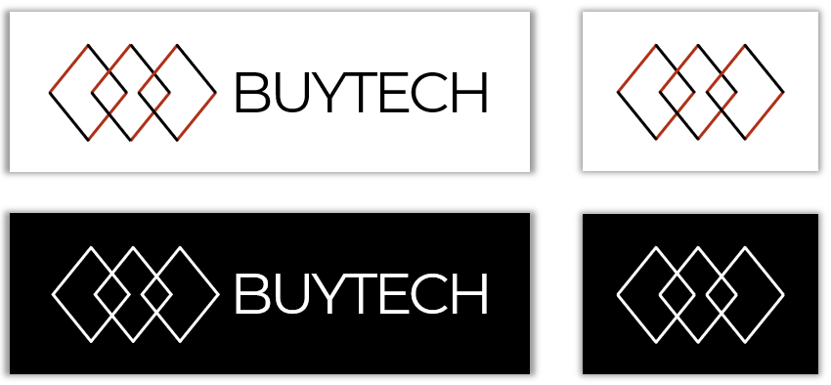

La tipografía del logo se realizó con la fuente *Montserrat*. Se recomienda la utilización de la fuente Fira Sans Light en la plataforma.

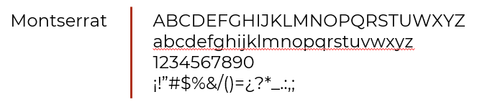

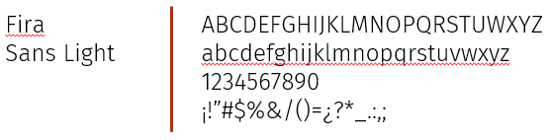

La paleta de colores definida será la siguiente.

